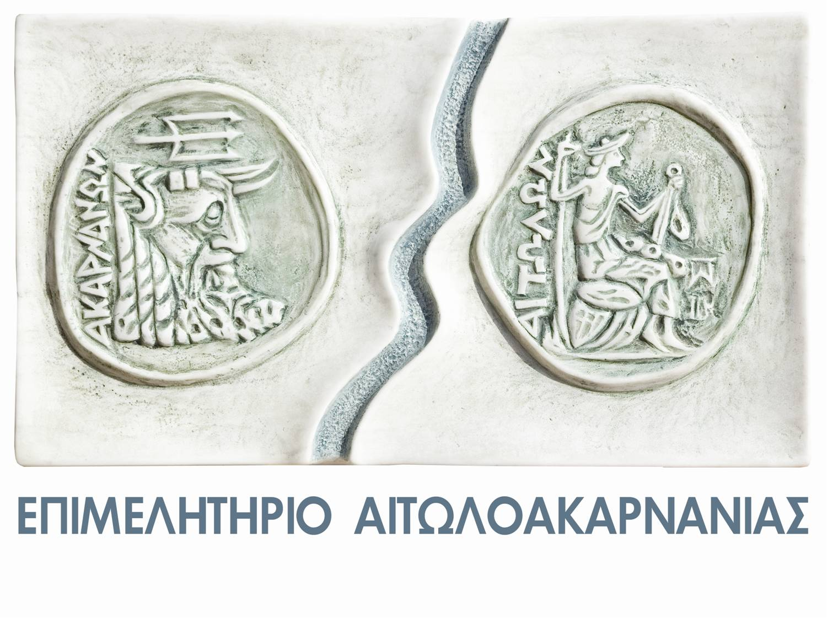

ΔΕΛΤΙΟ ΤΥΠΟΥ
Αγρίνιο 4 Δεκεμβρίου 2009

Το Επιμελητήριο Αιτωλοακαρνανίας

σας προσκαλεί σε Σύσκεψη που διοργανώνει σε συνεργασία με την

Κεντρική Ένωση Επιμελητηρίων Ελλάδος (ΚΕΕΕ)
με θέμα:

«Δημιουργία Επιχειρηματικών Πάρκων και οργάνωση των άτυπων βιομηχανικών συγκεντρώσεων στο Νομό Αιτωλοακαρνανίας»

Η συνάντηση θα πραγματοποιηθεί την Πέμπτη 10 Δεκεμβρίου και ώρα 18:00
στην συνεδριακή αίθουσα του Επιμελητηρίου Αιτωλοακαρνανίας
(Παπαστράτου 53 & Σμύρνης 1, Αγρίνιο).

Εισηγητής:
- κος Μπαλτάς Μανώλης, Πολιτικός Μηχανικός – Τεχνικός Επιστημονικός Σύμβουλος σε θέματα Νομοθεσίας και Υλοποίησης Επιχειρηματικών Σχεδίων ανάπτυξης Επιχειρηματικών Πάρκων (πρώην ΒΙΠΑ, ΒΙΟΠΑ κ.λ.π.) ο οποίος θα παρουσιάσει το πιλοτικό έργο της ίδρυσης επιχειρηματικού πάρκου Αγίου Νικολάου Λασιθίου, το υπό ψήφιση, σχετικό νομοσχέδιο, καθώς και τις απαραίτητες ενέργειες, τόσο για την ανάπτυξη νέων επιχειρηματικών πάρκων, όσο και για την οργάνωση άτυπων βιομηχανικών συγκεντρώσεων στο Νομό Αιτωλοακαρνανίας.

ΑΠΟ ΤΗ ΔΙΟΙΚΗΣΗ

